Standardinställningar av diktafonens/mikrofonens knappar
- Diktafonen måste vara inkopplad i datorn
- Logga in i Dragon Medical One
- Klicka på flamman
- Klicka på Alternativ
- Klicka på Mikrofonens knappar
- Fäll ner vallista under knapp 7
- Klicka på Steg-för-steg-kommando…
- Klicka därefter på Signera anteckning + Lägg till
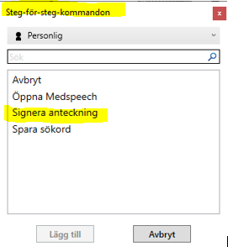
- Fäll ner vallista under knapp 8
- Klicka på Steg-för-steg-kommando…
- Klicka därefter på Spara sökord + Lägg till
- Fäll ner vallista under knapp 9
- Klicka på Steg-för-steg-kommando…
- Klicka därefter på Avbryt + Lägg till
- Klicka på knappen Tillämpa samtliga
- 